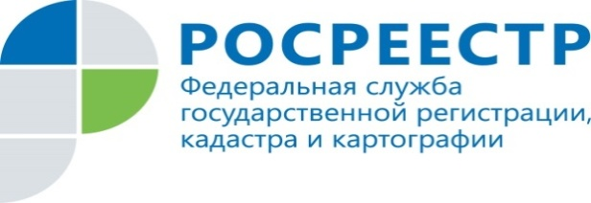

На территории края зарегистрирован первый договор участия в долевом строительстве в рамках сотрудничества с Фондом защиты дольщиков
Первый договор участия в долевом строительстве, взнос по которому внесен в Фонд защиты дольщиков, заключен в отношении объекта недвижимости, расположенного в микрорайоне Николаевка г. Красноярска.
Напоминаем, что Фонд защиты прав граждан – участников долевого строительства был зарегистрирован в форме публично-правовой компании 20 октября 2017 года.

Согласно действующему законодательству застройщики по всем новым объектам строительства отчисляют в Фонд защиты прав участников долевого строительства взносы в размере 1,2% от стоимости каждого договора участия в долевом строительстве.

Для регистрации договоров участия в долевом строительстве Управление Росреестра по Красноярскому краю должно получить от Фонда информацию о внесении застройщиком таких взносов.

Соглашение между Росреестром и Фондом определяет порядок и сроки обмена информацией о внесении застройщиками обязательных взносов и регистрации договоров участия в долевом строительстве. По условиям документа Фонд предоставляет информацию об уплате или неуплате застройщиком обязательных взносов по запросу Росреестра в срок не позднее одного рабочего дня со дня получения такого запроса.
Росреестр направляет в Фонд информацию о государственной регистрации договора участия в долевом строительстве или отказе в его регистрации в течение одного рабочего дня с момента принятия такого решения.

Пресс-служба Управления Росреестра по Красноярскому краю
(391) 2- 524-367
(391) 2- 524-356
Страница «ВКонтакте» http://vk.com/to24.rosreestr

